Районное методическое объединение «Инновационные технологии в развитии креативных способностей дошкольников в различных видах деятельности» Тема: «Инновационные технологии в развитии креативных способностей дошкольников в различных видах деятельности»
№1 от 28.11.2018г
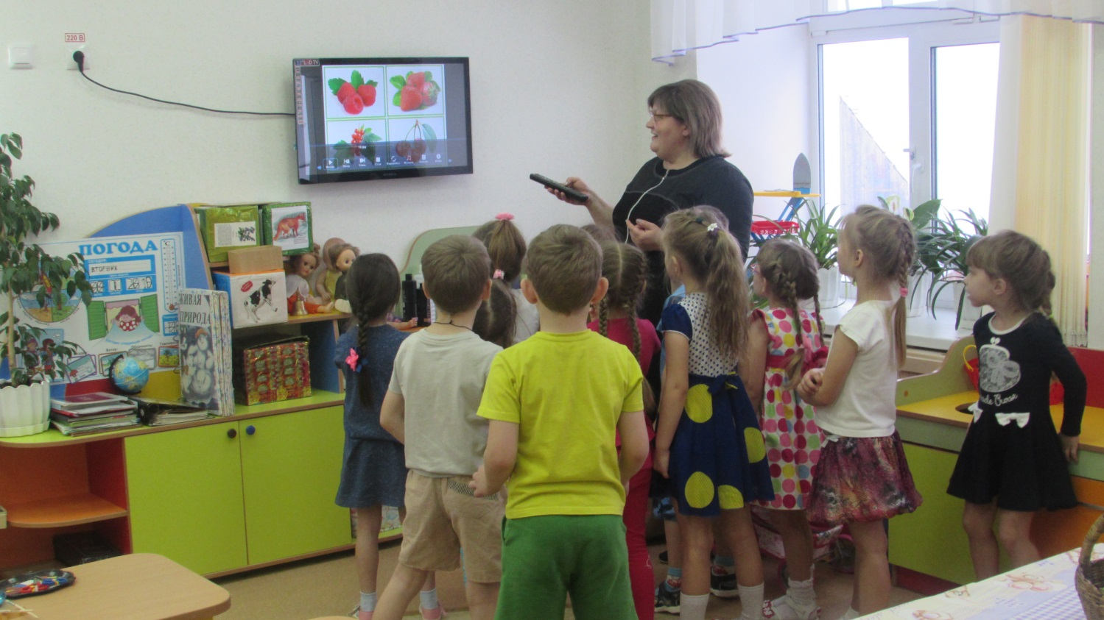

Практический просмотр «Приёмы ТРИЗ в изобразительной деятельности»
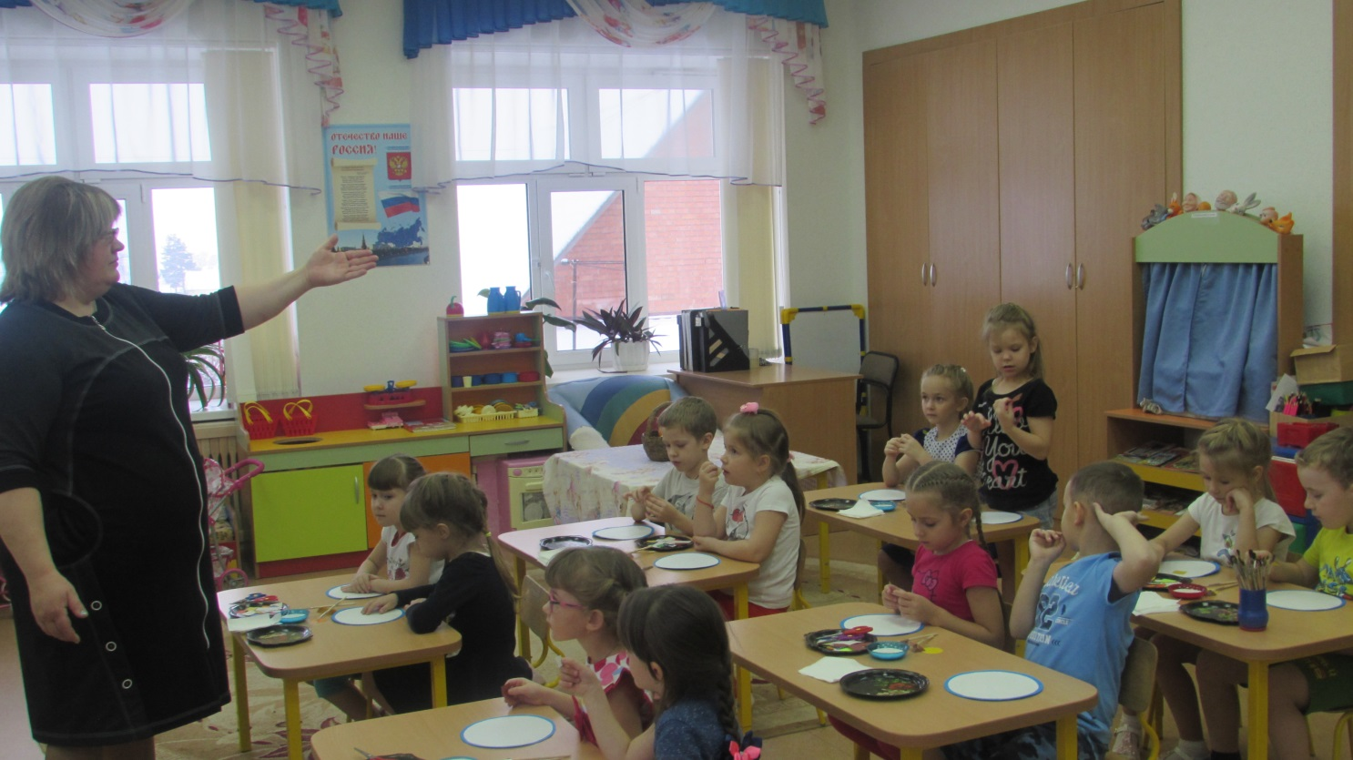

Районное методическое объединение «Инновационные технологии в развитии креативных способностей дошкольников в различных видах деятельности» Тема: «Инновационные технологии в развитии креативных способностей дошкольников в различных видах деятельности»
№1 от 28.11.2018г
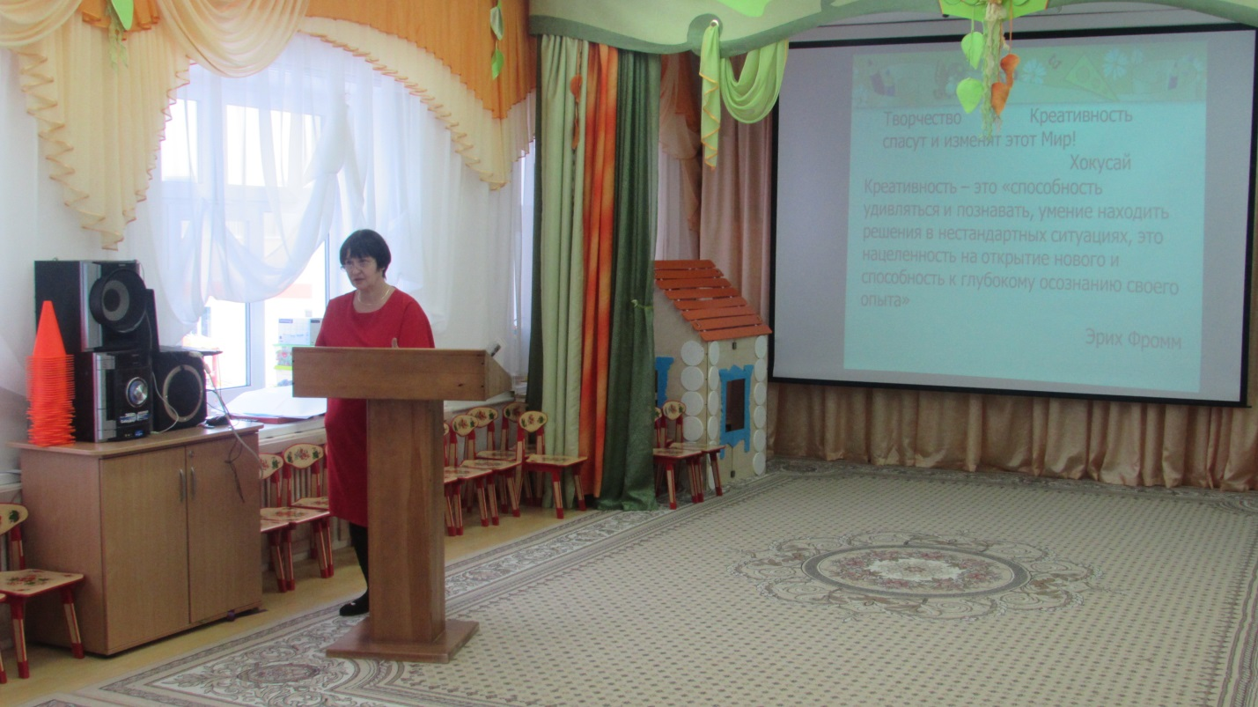
Из опыта работы: Развитие креативности дошкольников через коллекционирование

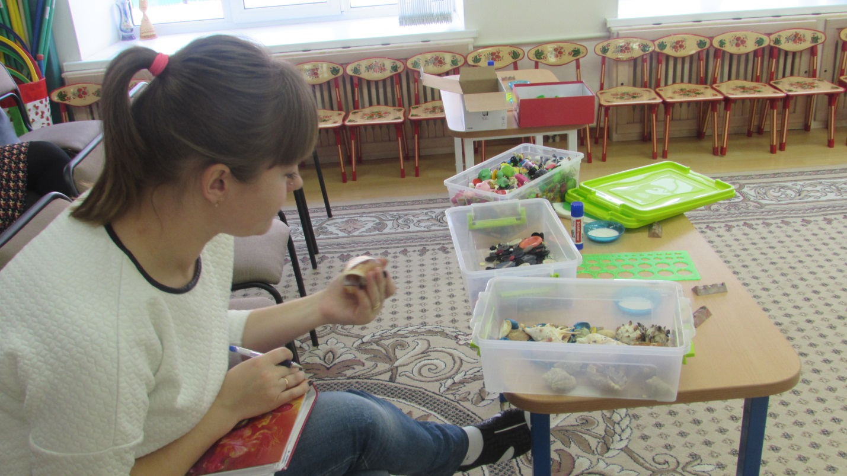
Районное методическое объединение «Инновационные технологии в развитии креативных способностей дошкольников в различных видах деятельности» Тема: «Инновационные технологии в развитии креативных способностей дошкольников в различных видах деятельности»
№1 от 28.11.2018г
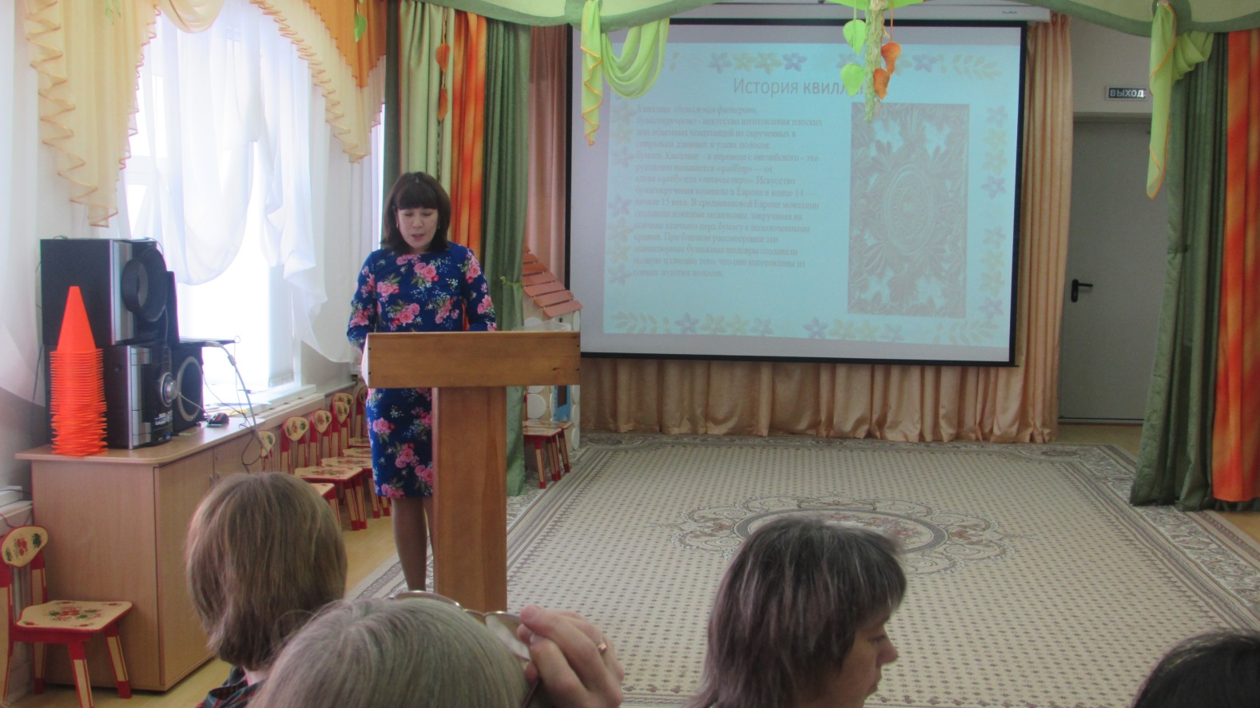
Выступление Что такое квиллинг? Основы квиллинга для начинающих
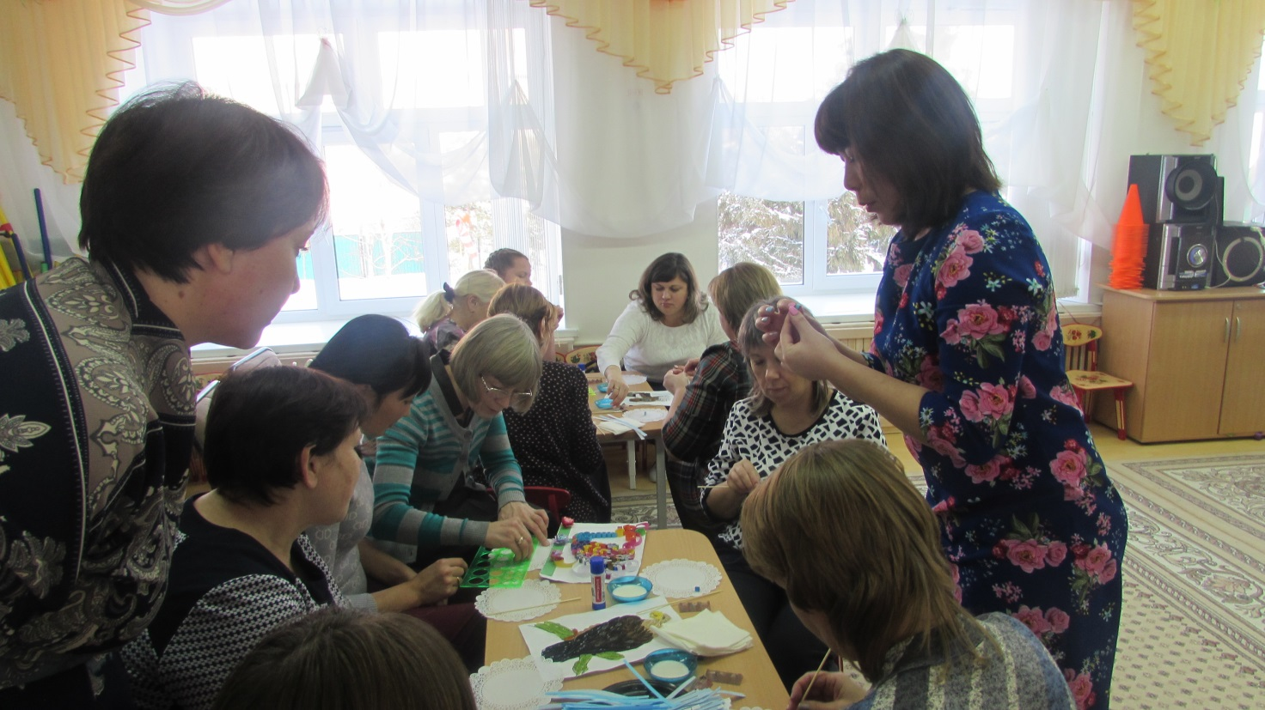
Районное методическое объединение «Инновационные технологии в развитии креативных способностей дошкольников в различных видах деятельности» Тема: «Инновационные технологии в развитии креативных способностей дошкольников в различных видах деятельности»
№1 от 28.11.2018г
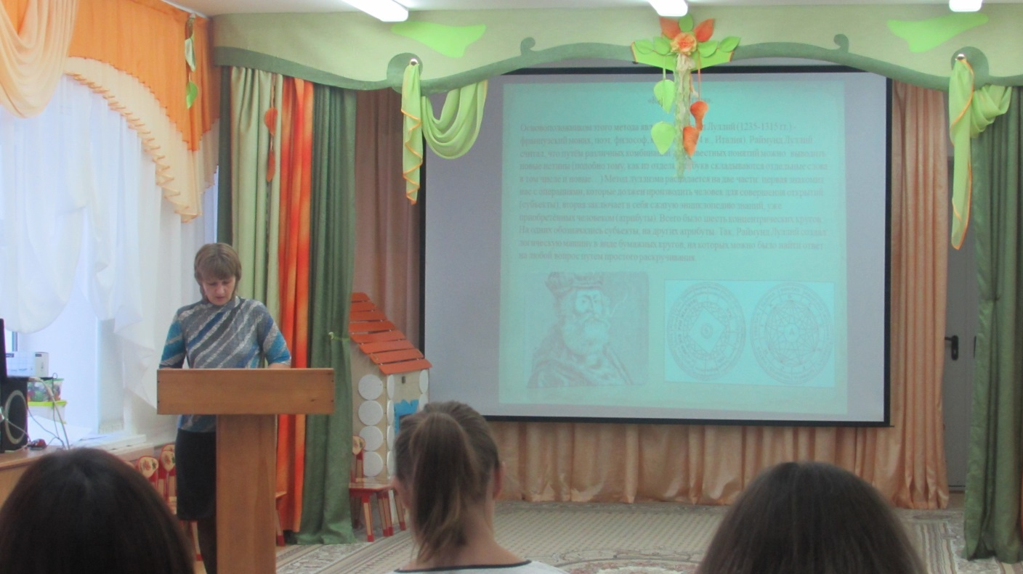
Из опыта работы: «Игровая мастерская» как средство развития творческого воображения и мышления у детей дошкольного возраста

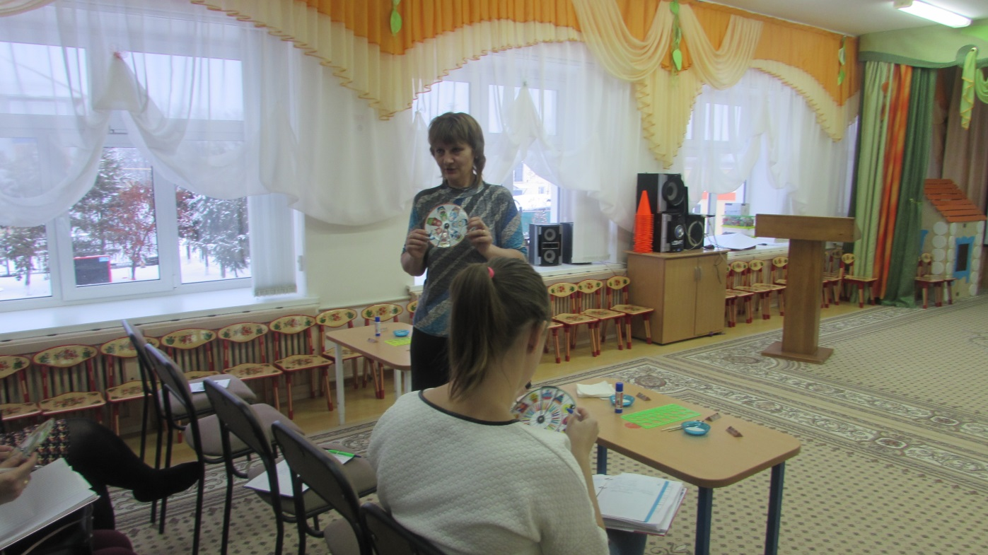
Районное методическое объединение «Инновационные технологии в развитии креативных способностей дошкольников в различных видах деятельности» Тема: «Инновационные технологии в развитии креативных способностей дошкольников в различных видах деятельности»
№1 от 28.11.2018г
